Λασκαρίνα Μπουμπουλίνα (1771-1825)
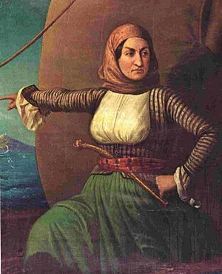

Η Λασκαρίνα Μπουμπουλίνα είχε καταγωγή από την 'Υδρα.
Ήταν κόρη του υδραίου πλοιάρχου Σταυριανού Πινότση και της επίσης υδραίας Σκεύως Κοκκίνη, που καταγόταν από εφοπλιστική οικογένεια.
Γεννήθηκε μέσα στις φυλακές της Κωνσταντινούπολης στις 11 Μαΐου 1771, όταν η μητέρα της Σκεύω επισκέφτηκε τον σύζυγό της, τον οποίο είχαν φυλακίσει οι Οθωμανοί για τη συμμετοχή του στα Ορλοφικά .
Τη βάφτισε και της έδωσε το όνομά της εκεί ο φυλακισμένος πολέμαρχος της Μάνης, Παναγιώτης Μούρτζινος. Μετά τον θάνατο του Πινότση στη φυλακή, μητέρα και κόρη επέστρεψαν στην 'Υδρα.
Μετακόμισαν στις Σπέτσες 4 χρόνια αργότερα, όταν η μητέρα της παντρεύτηκε τον Δημήτριο Λαζάρου Ορλώφ. Από την ένωση αυτή η Μπουμπουλίνα απέκτησε οκτώ ετεροθαλή αδέρφια.
Η Μπουμπουλίνα παντρεύτηκε δυο φορές. Στην ηλικία των 17 με τον Σπετσιώτη Δημήτριο Γιάννουζα και στην ηλικία των 30 ετών με τον Σπετσιώτη πλοιοκτήτη και πλοίαρχο Δημήτριο Μπούμπουλη. Και οι δυο σκοτώθηκαν από Αλγερινούς πειρατές.
Όταν η Μπουμπουλίνα έγινε χήρα για δεύτερη φορά, είχε έξι παιδιά: τρία από τον πρώτο της γάμο, και τρία από τον δεύτερο γάμο της. Επίσης είχε και τεράστια περιουσία την οποία είχε κληρονομήσει από τους συζύγους της, έχοντας υπό την κατοχή της πλοία, γη και χρήματα (τα μετρητά που είχε κληρονομήσει από τον Μπούμπουλη ήταν πάνω από 300.000 τάλαρα). Κατάφερε να αυξήσει την περιουσία της με σωστή διαχείριση και εμπορικές δραστηριότητες.
Την τεράστια περιουσία της, την ξόδεψε εξ ολοκλήρου για να αγοράσει καράβια και εξοπλισμό για την Ελληνική Επανάσταση.

Η Μπουμπουλίνα, έχοντας γίνει ήδη μέλος της Φιλικής Εταιρείας στην Κωνσταντινούπολη, που προετοίμαζε την ελληνική επανάσταση, και όντας η μόνη γυναίκα που μυήθηκε σε αυτή, στον κατώτερο βαθμό μύησης αφού οι γυναίκες δεν γίνονταν δεκτές. Καθώς γυρνούσε στις Σπέτσες, αγόραζε μυστικά όπλα και πολεμοφόδια από τα ξένα λιμάνια, τα οποία μετά έκρυψε στο σπίτι της, ενώ ξεκίνησε την κατασκευή του πλοίου «Αγαμέμνων», της ναυαρχίδας της, η οποία ολοκληρώθηκε το 1820.
Για τη ναυπήγηση του Αγαμέμνονα καταγγέλθηκε στην Υψηλή Πύλη ότι ναυπήγησε κρυφά πολεμικό πλοίο, αλλά η Μπουμπουλίνα κατάφερε να ολοκληρώσει την κατασκευή του δωροδοκώντας τον απεσταλμένο Τούρκο επιθεωρητή στις Σπέτσες και πετυχαίνοντας την εξορία αυτών που την κατήγγειλαν. Το 1819 η Μπουμπουλίνα επισκέφθηκε και πάλι την Κωνσταντινούπολη.

Όταν ξεκίνησε η ελληνική επανάσταση, είχε σχηματίσει δικό της εκστρατευτικό σώμα από Σπετσιώτες, τους οποίους αποκαλούσε «γενναία μου παλικάρια». Είχε αναλάβει να αρματώνει, να συντηρεί και να πληρώνει τον στρατό αυτό μόνη της όπως έκανε και με τα πλοία της και τα πληρώματά τους, κάτι που συνεχίστηκε επί σειρά ετών και την έκανε να ξοδέψει πολλά χρήματα για να καταφέρει να περικυκλώσει τα τουρκικά οχυρά, το Ναύπλιο και την Τρίπολη. Έτσι τα δύο πρώτα χρόνια της επανάστασης είχε ξοδέψει όλη της την περιουσία.
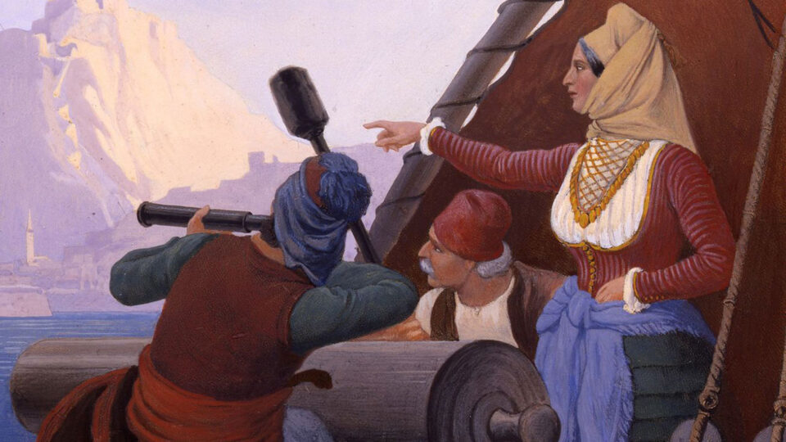

Στις 12 Φεβρουαρίου 1825 ο Αιγύπτιος ναύαρχος Ιμπραήμ Πασάς με τον τουρκοαιγυπτιακό στόλο, αποβιβάζεται στο λιμάνι της Πύλου στην Πελοπόννησο με 4.400 άντρες, σε μια τελευταία προσπάθεια να σταματήσει την επανάσταση. Η Μπουμπουλίνα, παραμερίζοντας την δυσαρέσκειά της για τους πολιτικούς και καθοδηγούμενη μόνο από την φιλοπατρία της, άρχισε να προετοιμάζεται ξανά, αλλά σκοτώθηκε σε συμπλοκή στις 22 Μαΐου 1825.

Ο μικρότερος γιος της από τον πρώτο της γάμο, ερωτεύτηκε την κόρη της πολύ πλούσιας οικογένειας των Κουτσαίων, προκρίτων στις Σπέτσες.
Οι Κουτσαίοι δεν ήθελαν τον γάμο μεταξύ των δύο οικογενειών διότι η Μπουμπουλίνα είχε ξοδέψει πια την τεράστια περιουσία της και είχε παραπέσει οικονομικά. Υπάρχει και η εκδοχή ότι η κοπέλα αυτή, Ευγενία Κούτση (κόρη του Χριστόδουλου), ήταν ήδη λογοδοσμένη να πάρει κάποιον άλλον πλουσιότερο Σπετσιώτη. Οι δύο νέοι όμως κλέφτηκαν και πήγαν στο σπίτι του πρώτου άντρα της Μπουμπουλίνας, του Δημητρίου Γιάννουζα. Η Μπουμπουλίνα πήγε και αυτή στο σπίτι ενώ λίγο αργότερα έφτασαν και οι Κουτσαίοι πολύ εξαγριωμένοι με την απαγωγή, την οποία θεώρησαν μεγάλη προσβολή, σύμφωνα με τα έθιμα της εποχής. Κατά τη διάρκεια λογομαχίας μεταξύ Μπουμπουλίνας και Κουτσαίων, o Ιωάννης Κούτσης πυροβόλησε και σκότωσε τη Μπουμπουλίνα.
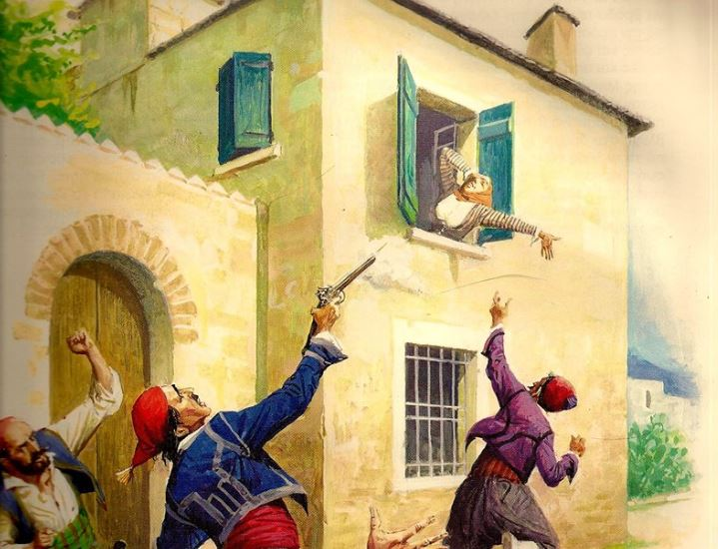

Εκείνη που αψήφησε τα εχθρικά βόλια, χάνεται από βόλι σπετσιώτικο. Ο δράστης συλλαμβάνεται αλλά δίκη δεν έγινε ποτέ.

Οι απόγονοι της Μπουμπουλίνας δώρισαν το πλοίο «Αγαμέμνων» στο νεοσύστατο ελληνικό κράτος, το οποίο έγινε η ναυαρχίδα του ελληνικού στόλου με το όνομα «ΣΠΕΤΣΑΙ». Το αρχοντικό της Μπουμπουλίνας στις Σπέτσες είναι σήμερα μουσείο. Περιλαμβάνει συλλογή όπλων, επιστολές και άλλα αρχεία, παλιά βιβλία, πορτρέτα της Μπουμπουλίνας, προσωπικά της αντικείμενα, έπιπλα και τις διακρίσεις που της είχαν απονείμει κυρίως ξένες κυβερνήσεις.

Οι Ρώσοι μετά τον θάνατό της, της απένειμαν τον τίτλο της «Ναυάρχου», έναν τίτλο, μοναδικό στα παγκόσμια χρονικά για γυναίκα.

Ι.Μ.
Π.Μ

